VENDIM
Nr. 402, datë 8.5.2013

PËR PËRCAKTIMIN E MASAVE MENAXHUESE PËR SHFRYTËZIMIN E QËNDRUESHËM TË BURIMEVE PESHKORE NË DET
(ndryshuar me VKM nr. 476, datë 30.7.2021)
(i përditësuar)
Në mbështetje të nenit 100 të Kushtetutës dhe të neneve 5 pika 2, e 135 pika 1 të ligjit nr. 64/2012, datë 31.5.2012 “Për peshkimin”, me propozimin e Ministrit të Mjedisit, Pyjeve dheAdministrimit të Ujërave, Këshilli i Ministrave

VENDOSI:

KREU I
TË PËRGJITHSHME

1. Ky vendim ka për qëllim përcaktimin e rregullave për:
a) ruajtjen, menaxhimin dhe shfrytëzimin e burimeve ujore të gjalla, kur këto aktivitete ushtrohen:
i) në territorin e ujërave detare, që i nënshtrohen sovranitetit apo juridiksionit të Republikës së Shqipërisë;
ii) nga anijet shqiptare të peshkimit në detin Mesdhe, jashtë zonave të përcaktuara në nënndarjen “i”;
iii) nga shtetas shqiptarë, në detin Mesdhe, jashtë ujërave të përcaktuara në nënndarjen “i”;
b) tregtimin në Republikën e Shqipërisë të prodhimeve peshkore të zëna në detin Mesdhe.
2. Ky vendim nuk zbatohet për aktivitetet e peshkimit që ushtrohen vetëm për qëllime shkencore dhe që janë të pajisura me autorizimin përkatës, sikurse përcaktohet në nenin 49 të ligjit nr. 64/2012, datë 31.5.2012 “Për peshkimin”.

KREU II
LLOJET DHE HABITATET E MBROJTURA

1. Mbajtja në anije, transbordimi dhe zbarkimi i individëve e i llojeve detare, të përcaktuara në nenin 37 të ligjit nr. 64/2012, datë 31.5.2012 “Për peshkimin”, dhe të zëna aksidentalisht, lejohen vetëm në rastin kur përbëjnë aktivitete të nevojshme për dhënien e ndihmës për rikuperimin e këtyre individëve të zënë. Për mbajtjen në anije, transbordimin dhe zbarkimin e individëve dhe llojeve detare informohet paraprakisht dhe në mënyrë të plotë Inspektorati i Peshkimit.
2. Është i ndaluar peshkimi me trata koçe, draga, trata zalli, trata krahu bregdetare dhe rrjeta të ngjashme mbi habitatet koraligjenë dhe mbi shtratet detare të maerl.
3. Është i ndaluar përdorimi i dragave me tërheqje dhe tratave për peshkim në thellësi më të mëdha se 1 000 metra.
4. Kur mbrojtja e zonave të rritjes, të riprodhimit apo të ekosistemit detar kërkon marrjen e masave të veçanta për të përballuar efektet e dëmshme të peshkimit, ministria, nisur nga 31 dhjetor 2013, mbledh informacionet e nevojshme të disponueshme për përcaktimin e zonave të mbrojtura të peshkimit, si brenda ashtu edhe jashtë ujërave territoriale të Republikës së Shqipërisë, si dhe të masave të mundshme menaxhuese që do të aplikohen në to.
5. Me qëllim që të ruhen dhe të menaxhohen burimet ujore të gjalla apo të ruhet apo të përmirësohet gjendja e ekosistemeve detare, ministria, brenda tre vjetësh nga miratimi i këtij vendimi, përcakton zonat e mbrojtura të peshkimit brenda ujerave territoriale, në të cilat aktiviteti i peshkimit mund të jetë i ndaluar ose i kufizuar.
6. Ministria, bazuar mbi informacionet e marra sipas pikës 4 të këtij kreu, në bashkëpunim me Laboratorin e Peshkimit dhe Akuakulturës të Universitetit Bujqësor të Tiranes, me urdhër të ministrit përcakton zonat e mbrojtura të peshkimit brenda ujërave territoriale, në të cilat aktiviteti i peshkimit mund të jetë i ndaluar ose i kufizuar me qëllim që të ruhen dhe të menaxhohen burimet ujore të gjalla apo të ruhet a të përmirësohet gjendja e ekosistemeve detare. Ministria vendos masa teknike të përshtatshme.
7. Masat teknike të parashikuara në pikën 6 të këtij kreu, duhet të jenë jo më pak shtrënguese sesa ato të parashikuara nga legjislacioni në fuqi, në lidhje me mjetet e peshkimit të autorizuara në këto zonat e mbrojtura.
8. Miratimi i zonave të mbrojtura të peshkimit u nënshtrohet kërkesave të nenit 11 të ligjit nr. 64/2012, datë 31.5.2012 “Për peshkimin”.
9. Ministria, bazuar në informacione të reja shkencore, mund të përcaktojë zonat e tjera të mbrojtura të peshkimit apo të ndryshojë kufijtë apo masat e menaxhimit të parashikuara në pikën 6 të këtij kreu.
10. Ministria merr masat e nevojshme për të garantuar mbledhjen e informacionit të duhur shkencor, si dhe për të mundësuar identifikimin dhe ilustrimin në harta shkencore të zonave që duhen mbrojtur.
11. Masat e përcaktuara sipas pikave 6 dhe 7 të këtij kreu, publikohen me mjete të përshtatshme të informacionit sipas kërkesave të legjislacionit në fuqi dhe në mënyrë të veçantë u bëhen të njohura rezidenteve të zonës e autoriteteve lokale. Në zbatim të dispozitave të parashikuara në pikat 6 dhe 7 të këtij kreu, ministria publikon vendimin e saj për masat së bashku me motivimet shkencore, teknike dhe ligjore mbi të cilat është bazuar për marrjen e tyre.
12. Në rastet kur ministria vlerëson se masat e menaxhimit të peshkimit, të përcaktuara në pikën 6 të këtij kreu, nuk janë të mjaftueshme për të garantuar një nivel të lartë mbrojtjeje të resurseve ujore dhe të mjedisit, ajo mund t’i modifikojë masat ose të adoptojë masa shtesë të menaxhimit të peshkimit në lidhje me ujerat e marra në konsideratë.

KREU III
KUFIZIMET NË LIDHJE ME VEGLAT E PESHKIMIT

1. Ndalohet përdorimi i rrjetave fundore për zënien e llojeve të mëposhtme: toni pendëgjatë (Thunnus alalunga), toni i kuq (Thunnys thynnus), peshku shtizë (Xiphias gladius), Brama brama, peshkaqenëve (Hexanchus griseus; Cetorhinus maximus; Alopiidae; Carcharhinidae; Sphymidae; Isuridae dhe Lamnidae).
2. Si përjashtim nga përcaktimi i pikës 1 të këtij kreu, zëniet jo objekt peshkimi, aksidentale, të jo më shumë se tre individëve të llojeve të peshkaqenëve të përmendur më sipër mund të mbahen në anije dhe të zbarkohen në rastet kur ato nuk janë lloje të mbrojtura sipas ligjeve ndërkombëtare.
3. Ndalohen pushkët nënujore, nëse përdoren së bashku me respiratorë nënujorë (autorespiratorë) apo natën nga perëndimi deri në agim.
4. Ndalohen zënia, mbajtja në anije, transbordimi, zbarkimi, magazinimi, shitja dhe ekspozimi apo vënia në shitje e femrave të pjekura seksualisht të aragostave (Palinuridae spp.) dhe të astakuas (Homarus gammarus). Femrat e pjekura seksualisht të këtyre llojeve hidhen në det menjëherë pas zenies aksidentale.
5. Ndalohen: përdorimi për peshkim dhe mbajtja në anije e tratave, rrjetave me rrethim apo njicave fundore, përveç rasteve kur madhësia e syzes në ato pjesë të rrjetës, ku ajo është më e vogël është në përputhje me përcaktimet e pikave 7 deri në 10 të kreut III të këtij vendimi.
6. Madhësia e syzes përcaktohet me rregullore të veçantë të ministrisë.
7. Për tratat, përveç atyre që i referohet pika 8 e këtij kreu, madhësia minimale e syzes së rrjetës është 40 milimetra në thes në rast se rrjeta ka syze kuadrate ose me madhësi 50 milimetra, në rast se ajo është me syze romboidale.
7/1. Në bord mund të mbahet ose të përdoret vetëm një lloj rrjete, rrjetë syze katrore 40 milimetra ose rrjetë syze në formë romboidale 50 milimetra.
8. Për tratat, që kanë qëllim peshkimin e sardeles dhe açugës, kur këto lloje përbëjnë të paktën 80% të zënieve si peshë e gjallë të matura pas seleksionimit, madhësia minimale e syzes do të jetë 20 milimetra.
9. Për rrjetat me rrethim, madhësia minimale e syzes është 14 milimetra.
10. a) Madhësia e syzes së rrjetës për njicat fundore nuk duhet të jetë më e vogël se 16 milimetra.
b) Për njicat fundore, mrezhdat ose rrjetat fikse fundore të kombinuara, që kanë si objekt peshkimi spalcën e kuqe (Pagellus bogaraveo), kur ky lloj përfaqëson së paku 20% të zënieve si peshë e gjallë, madhësia minimale e syzes së rrjetës është 100 milimetra.
11. Ministria mund të lejojë përjashtime nga dispozitat e pikës 10 të këtij kreu, për tratat e zallit dhe tratat e krahut bregdetar, të cilat hyjnë në një plan menaxhimi të parashikuar në pikën 1 të kreut VI të këtij vendimi. Ministria i lejon përjashtimet nga dispozita e pikës 10 të këtij kreu, me kusht që ky lloj peshkimi të jetë shumë selektiv dhe të ketë një efekt të papërfillshëm mbi mjedisin detar. Ministria siguron të dhënat e përditësuara dhe motivimet teknike për këtë lloj përjashtimi. Rregullat e hollësishme për rastet e sipërpërmendura të përcaktohen me urdhër të ministrit.
12. Ndalohen përdorimi për peshkim dhe mbajtja në anije e parangallëve me grepa me gjatësi të përgjithshme më të vogël se 3,95 centimetra dhe me gjerësi më të vogël se 1,65 centimetra, për anijet e peshkimit që përdorin parangallët dhe që zbarkojnë ose mbajnë në anije një sasi të spalcës së kuqe (Pagellus bogaraveo) më të madhe se 20% të peshës së gjallë të zënieve, të matura pas seleksionimit.
13. Ndalohet bllokimi i syzeve apo reduktimi faktik i dimensioneve në pjesë të rrjetës, përveçse në rastet kur përcaktohet me rregullore të veçantë të ministrit ose sipas rasteve të parashikuara në shtojcën I shkronja “a”, bashkëlidhur këtij vendimi.
14. Armimi i tratave duhet të jetë në përputhje me specifikimet teknike të parashikuara në shtojcën I shkronja “b”, bashkëlidhur këtij vendimi.
15. Ndalohet mbajtja në anije ose përdorimi në det i veglave të peshkimit, që nuk janë në përputhje me dimensionet e parashikuara në shtojcën II, bashkëlidhur këtij vendimi.
16. Ndalohet përdorimi i veglave të peshkimit me tërheqje në një largësi më të vogël se 3 milje detare nga vija bregdetare ose në brendësi të izobatës 50 metra, kur një thellësi e tillë arrihet në një largësi më të vogël nga bregu.
17. Si përjashtim nga dispozita e pikës 16 të këtij kreu, lejohet përdorimi i dragave në një largësi më të vogël se 3 milje detare, pavarësisht nga thellësia, me kusht që llojet e ndryshme nga molusqet e zëna të mos kalojnë 10% të peshës së gjallë të zënieve.
18. Ndalohet përdorimi i rrjetave me tërheqje në një largësi më të vogël se 1.5 milje detare nga vija bregdetare. Ndalohet përdorimi i dragave të tërhequra nga mjete lundruese dhe i dragave hidraulike në një largësi më të vogël se 0,3 milje detare nga vija bregdetare.
19. Ndalohet përdorimi i koshilokëve në largësi më të vogël se 300 metra nga vija bregdetare ose brenda izobatës 50 metra, në rastet kur kjo thellësi arrihet në një largësi më të vogël nga bregu.
Koshilokët nuk përdoren në thellësi më të vogla se 70% e lartësisë së përgjithshme të vetë koshilokut sipas kritereve të matjes, të parashikuara në shtojcën II, bashkëlidhur këtij vendimi.
20. Ministria, me udhëzim të veçantë, lejon përdorimin e veglave të peshkimit, të ndaluara sipas përcaktimit të pikave 16, 17 dhe 18 të këtij kreu, dhe afatin e përdorimit të tyre:
a) me kusht që përdorimi i tyre të jetë i justifikuar nga rrethana të veçanta gjeografike, si shtrirja e kufizuar e platformave bregdetare përgjatë vijës bregdetare ose madhësia e kufizuar e zonave për peshkim me trata;
b) në rastet kur aktivitetet e peshkimit nuk kanë një ndikim domethënës në mjedisin detar dhe i përkasin një numri të kufizuar mjetesh lundruese;
c) me kusht që të mos ushtrohen me anë të veglave të tjera të peshkimit, si dhe të hyjnë në kuadër të një plani menaxhimi parashikuar në pikat 1 dhe 2 të kreut VI të këtij vendimi.
Ministria siguron të dhënat shkencore dhe teknike të përditësuara që e justifikojnë një përdorim të këtyre pajisjeve.
21. Si përjashtim i pikës 18 të këtij kreu, tratat mund të përdoren përkohësisht deri më 31 janar 2013 në një largësi nga bregu më të vogël se 1,5 milje, me kusht që thellësia të jetë më e madhe se izobata 50 metra.
22. Si përjashtim i pikës 19 të këtij kreu, koshilokët mund të përdoren përkohësisht deri më 31 janar 2013, në një largësi nga bregu më të vogël se 300 metra dhe thellësi më të vogël se izobata 50 metra, por jo më të vogël se izobata 30 metra. Koshilokët mund të përdoren përkohësisht deri më 31 janar 2013 në një thellësi më të vogël se 70% e lartësisë së përgjithshme të vetë koshilokut, sipas kritereve të matjes, të parashikuara në shtojcën II, bashkëlidhur këtij vendimi.
23. Përjashtimi i përcaktuar në pikën 21 të këtij kreu, zbatohet vetëm ndaj aktiviteteve të peshkimit që kanë qenë të pajisura me leje dhe ndaj mjeteve lundruese, që kanë një aktivitet të vërtetuar në peshkim prej më shumë se 5 (pesë) vjetësh dhe që nuk sjell në të ardhmen asnjë rritje të sforcos së peshkimit të parashikuar.
Këto aktivitete duhet, gjithashtu:
a) të plotësojnë kërkesat e parashikuara dhe në shkronjën “e” të pikës 2 në pikën 5 të nenit 16 dhe në pikën 2 të nenit 74 të ligjit nr. 64/2012, datë 31.5.2012 “Për peshkimin”;
b) të mos ndërhyjnë në aktivitetin e mjeteve lundruese, që përdorin vegla të ndryshme nga tratat, koshilokët apo tratat e ngjashme me tërheqje;
c) të jenë të rregulluara në mënyrë të tillë që të garantojnë që zëniet e llojeve të përfshira në shtojcën III, bashkëlidhur këtij vendimi, me përjashtim të molusqeve bivalve, të jenë sa më të vogla;
ç) të mos jenë të orientuara drejt cefalopodëve.
Ministria harton një plan monitorimi çdo 3 (tre) vjet që nga hyrja në fuqi e këtij vendimi.
24. Si përjashtim i pikës 18 të këtij kreu, autorizohet përdorimi i tratave në një largësi midis 0.7 dhe 1.5 milje detare nga bregu me kushtet e mëposhtme:
a) thellësia e detit të jetë jo më e vogël se izobata 50 metra;
b) në rrethana të veçanta gjeografike, si shtrirja e kufizuar e platformave bregdetare përgjatë gjithë vijës bregdetare të zonës ose madhësia e kufizuar e zonave për peshkim me trata;
c) të mos ketë asnjë ndikim domethënës mbi mjedisin detar;
ç) të mos sjellë asnjë rritje në sforcon e peshkimit në krahasim me sa është autorizuar nga ministria.
25. Ministria, brenda 31 majit 2013, publikon modalitetet e zbatimit të këtyre shtyrjeve të afatit. Ky publikim duhet të përmbajë një listë të anijeve të peshkimit, të autorizuara dhe të zonave të autorizuara, së bashku me koordinatat respektive gjeografike, si detare ashtu dhe tokësore.
26. Ministria mbikëqyr aktivitetin e peshkimit në zonat e përcaktuara më sipër dhe garanton vlerësimin shkencor.

KREU IV
DIMENSIONET MINIMALE TË ORGANIZMAVE DETARË

1. Një organizëm ujor, i cili është më i vogël se dimensioni minimal i parashikuar në shtojcën III, bashkëlidhur këtij vendimi (këtej e tutje: “organizmat detarë nën dimension”), nuk mund të peshkohen, të mbahen në anije, të transbordohen, të zbarkohen, të transferohen, të magazinohen, të shiten, të paraqiten apo të nxirren për shitje.
2. Dimensionet e organizmave detarë maten në përputhje me parametrat e përcaktuar në shtojcën IV, bashkëlidhur këtij vendimi. Në rastet kur lejohen disa metoda matjeje, organizmat detarë do të kenë madhësinë e parashikuar, në rast se të paktën njëra nga matjet, e përcaktuara me anë të kësaj metode, është e barabartë ose më e madhe se dimensioni minimal që i korrespondon.
3. Pika 1 e këtij kreu, nuk aplikohet për të vegjlit e sardeles të zbarkuar me qëllim konsumin njerëzor, nëse:
a) këta të vegjël janë kapur me trata zalli ose trata krahu bregdetare dhe janë autorizuar në përputhje me dispozitat ligjore të parashikuara në një plan menaxhimi sipas pikës 1 të kreut VI të këtij vendimi;
b) me kusht që stoku i sardeleve të hyjë brenda kufijve biologjikë të sigurisë.
4. Si përjashtim i pikës 1 të këtij kreu, organizmat detarë nën dimension mund të peshkohen, të mbahen në anije, të transbordohen, të zbarkohen, të transferohen, të magazinohen, të shiten, të paraqiten apo të nxirren në shitje të gjallë me qëllim ripopullimin e drejtpërdrejtë apo trapiantimin me leje dhe autorizim të ministrisë.
5. Ministria siguron që zënia e organizmave detarë nën dimension, të parashikuar në pikën 4 të këtij kreu, të ndodhë sipas modaliteteve në përputhje me masat menaxhuese të aplikueshme për llojet në fjalë.
6. Organizmat e zënë, të parashikuar në pikën 4 të këtij kreu, duhet të rihidhen në det ose të përdoren për akuakulturë ekstensive. Në qoftë se kapen në një kohë të dytë, ato mund të shiten, të magazinohen, të paraqiten apo të nxirren në shitje, me kusht që të kënaqin kërkesat e parashikuara në pikën 1 të këtij kreu.
7. Janë të ndaluar: introduktimi, trapiantimi dhe ripopullimi i drejtpërdrejtë me lloje joindigjene.

KREU V
PESHKIMI JOPROFESIONAL

1. Në peshkimin çlodhës/argëtues është i ndaluar përdorimi i tratave, rrjetave me rrethim, koshilokëve, dragave, dragave të mekanizuara, njicave, mrezhave, rrjetave fikse fundore të kombinuara.
2. Ndalohet përdorimi i parangallëve për zëniet e llojeve shumëmigruese, gjatë ushtrimit të peshkimit sportiv.
3. Ministria merr masa që peshkimi çlodhës/argëtues të praktikohet sipas modaliteteve dhe në përputhje me objektivat dhe normat e përcaktuar në ligjin nr. 64/2012, datë 31.5.2012 “Për peshkimin”, dhe përcaktimet e këtij vendimi.
4. Ministria merr masa që zëniet e organizmave detarë, të kryera në kuadër të peshkimit çlodhës/argëtues, të mos tregtohen.
5. Ministria merr masa për regjistrimin dhe mbledhjen e veçantë të të dhënave në lidhje me zëniet e llojeve shumëmigruese sipas shtojcës V, bashkëlidhur këtij vendimi, të kryera në kuadër të peshkimit çlodhës/argëtues në detin Mesdhe.
6. Ministria rregullon peshkimin nënujor me pushkë nënujore, sidomos për përmbushjen e detyrimeve të parashikuara në pikën 11 të kreut II të këtij vendimi.
7. Ministria, në përputhje me nenin 25 të ligjit nr. 64/2012, datë 31.5.2012 “Për peshkimin”, miraton planet e menaxhimit për peshkimin dhe për aktivitete specifike të peshkimit në detet Adriatik dhe Jon.

KREU VI
MASAT E KONTROLLIT

1. Përqindjet, të cilave u referohen pikat 8, 10 shkronja “b”, 12 dhe 17 të kreut III të këtij vendimi, janë përllogaritur në raport të peshës së gjallë të të gjithë organizmave ujorë që ndodhen në anije pas seleksionimit ose në momentin e zbarkimit. Ato mund të llogariten bazuar në një ose disa marrje të mostrave përfaqësuese.
2. Në rastin e anijeve të peshkimit, nga të cilat janë transborduar organizma ujorë të gjallë, këto sasi duhet të merren në konsideratë në llogaritjen e përqindjeve që i referohen pikës 1 të këtij kreu.
3. Transbordimi i organizmave ujorë të gjallë në anije të tjera peshkimi apo marrja e organizmave të tillë nga anije të tjera peshkimi u lejohet vetëm kapitenëve të anijeve të peshkimit, të cilët mbajnë një libër anijeje në përputhje me nenin 74 të ligjit nr. 64/2012, datë 31.5.2012 “Për peshkimin”, si dhe atyre kapitenëve të anijeve të peshkimit që i mbajnë dhe i raportojnë të dhënat për aktivitetin e peshkimit në formë elektronike.
4. Në zbatim të nenit 98 të ligjit nr. 64/2012, datë 31.5.2012 “Për peshkimin”, zëniet e kryera nga tratat koçe, tratat pellagjike, koshilokët, parangallët pellagjikë, dragat e tërhequra nga mjete anije peshkimi dhe draga hidraulike mund të zbarkohen dhe të tregtohen për herë të parë vetëm në portet e caktuara nga ministria.
5. Në zbatim të nenit 32 të ligjit nr. 64/2012, datë 31.5.2012 “Për peshkimin”, drejtoria krijon në Regjistrin e Anijeve të Peshkimit edhe listën e anijeve që kanë flamurin shqiptar, që janë të regjistruara në territorin shqiptar dhe të autorizuara për peshkim në zonën e Komisionit të Përgjithshëm të Peshkimit për Mesdheun (KPPM), përmes lëshimit të një lejeje peshkimi.
5/1. Lista e parashikuar në pikën 5, të këtij kreu, përmban informacionet e mëposhtme:
a) numrin e regjistrimit të anijes në regjistrin e flotës kombëtare dhe markimin e jashtëm, sipas kreut III, të vendimit nr. 407, datë 8.5.2013, të Këshillit të Ministrave, “Për përcaktimin e një regjimi kontrolli për të garantuar respektimin e rregullave të politikave menaxhuese në peshkim”, të ndryshuar;
b) periudhën e autorizuar për peshkim dhe/ose transbordim;
c) veglat e peshkimit të përdorura.
5/2. Brenda 1 janarit, të çdo viti, drejtoria përgjegjëse e peshkimit do t’i dërgojë listën e përditësuar sekretarit ekzekutiv të KPPM-së, në mënyrë që këto anije të mund të futen në regjistrin e KPPM-së së anijeve mbi 15 (pesëmbëdhjetë) metra gjatësi të përgjithshme të autorizuara për të peshkuar në zonën e zbatimit të marrëveshjes KPPM, të përcaktuar në shtojcën VI, të këtij vendimi.
5/3. Çdo ndryshim në listën e përcaktuar në pikën 5, të këtij kreu, i komunikohet sekretariatit ekzekutiv të KPPM-së, sipas së njëjtës procedurë, të paktën 10 (dhjetë) ditë pune përpara datës në të cilën anijet fillojnë aktivitetin e peshkimit në zonën KPPM.
5/4. Anijet e peshkimit me flamur shqiptar, me gjatësi të përgjithshme më të madhe se 15 (pesëmbëdhjetë) metra, që nuk janë të regjistruara në listën e parashikuar në pikën 5, të këtij kreu, nuk mund të peshkojnë, të mbajnë në anije, të transbordojnë apo të zbarkojnë asnjë lloj peshku apo molusku në zonën e marrëveshjes KPPM.
5/5. Ministri:
a) autorizon, sipas kushteve të caktuara në leje, vetëm pronarët dhe përdoruesit e anijeve, që kanë flamurin shqiptar e që janë regjistruar në listën e parashikuar në pikën 5, të këtij kreu, dhe që kanë në anije një leje peshkimi, të kryejnë aktivitetin e peshkimit në zonën e marrëveshjes KPPM;
b) nuk lëshon leje peshkimi për subjektet, me anijet e të cilëve është kryer aktivitet peshkimi i paligjshëm, i parregulluar apo i paraportuar, me përjashtim të rasteve kur nga provat e administruara në përputhje me rregullat e përcaktuara në Kodin e Procedurave Administrative rezulton se pronarët dhe përdoruesit e mëparshëm të anijeve nuk kanë ndonjë përfitim, interes ligjor ose financiar, nuk ushtrojnë ndonjë formë kontrolli mbi këto anije, si dhe anijet e tyre nuk janë të përfshira ose të lidhura me aktivitete të peshkimit të PPP-ve;
c) ndalon pronarët dhe përdoruesit e anijeve, që kanë flamurin shqiptar dhe që janë të përfshira në listën e parashikuar në pikën 5, të këtij kreu, të marrin pjesë ose të zhvillojnë aktivitete peshkimi në zonën e marrëveshjes së KPPM-së, me anije që nuk janë të përfshira në regjistrin e KPPM-së;
ç) sigurohet që pronarët dhe përdoruesit e anijeve, që kanë flamurin shqiptar dhe që janë të përfshira në listën e parashikuar në pikën 5, të këtij kreu, të kenë shtetësinë shqiptare ose të jenë të regjistruar në Republikën e Shqipërisë;
d) sigurohet që anijet me flamur shqiptar të jenë në përputhje me të gjitha masat përkatëse të ruajtjes dhe menaxhimit sipas KPPM-së.
6. Ministria merr masat e duhura për të ndaluar peshkimin, mbajtjen në anije, transbordimin dhe zbarkimin e peshqve dhe molusqeve në zonën e KPPM-së nga anijet që kanë një gjatësi të përgjithshme më të madhe se 15 metra dhe që nuk janë të përfshira në listën e KPPM-së.
7. Ministria njofton vendin, flamurin e të cilit anija mban, si dhe drejtorinë përkatëse të Komisionit Europian, nëse anija është e një vendi të Bashkimit Europian, në rast se ka motive të forta për të dyshuar që anija me gjatësi të përgjithshme më të madhe se 15 metra, që nuk janë të përfshira në listën e KPPM-së, ushtrojnë aktivitet peshkimi ose transbordimi të peshqve apo molusqeve në zonën e marrëveshjes KPPM.
8. Ngarkohet Ministria e Mjedisit, Pyjeve dhe Administrimit të Ujerave për zbatimin e këtij vendimi.
Ky vendim hyn në fuqi pas botimit në Fletoren Zyrtare.
KRYEMINISTRI
Sali Berisha

SHTOJCA A
PËRKUFIZIMET

Në kuptim të këtij vendimi:
1. “Vegla peshkimi me tërheqje” kuptohet çdo vegël peshkimi, me përjashtim të parangallëve, i tërhequr nga forca motorike e anijes së peshkimit, ose që ngrihet me anë të vinçave, me anijen e peshkimit të ankoruar, ose në lëvizje, me shpejtësi të ulët, ku përfshihen në veçanti tratat dhe dragat;
a) me “trata” kuptohet trata tërheqëse, trata zalli dhe trata krahu bregdetare:
i) me “trata tërheqëse” kuptohen rrjetat që janë të tërhequra në mënyrë aktive nga motori kryesor i anijes së peshkimit, të përbëra nga një trup në formë konike ose piramidale (trupi i rrjetës) të mbyllur në fund me një thes që mund të zgjatet në hapje nëpërmjet krahëve ose të jenë të montuara në një skelet të fortë, hapja horizontale sigurohet nëpërmjet timonëve ose nga një bosht apo skelet në formë dhe dimensione të ndryshueshme; këto rrjeta mund të tërhiqen në fund të detit (trata koçe) ose në shtresat e ujit (trata tërheqëse pellagjike);
ii) me”trata zalli” kuptohet rrjeta me rrethim dhe trata krahu të tërhequra, manovruara apo të ngritura nga kavot apo tamburet e një anijeje të peshkimit në lëvizje ose të ankoruar dhe jo të tërhequra nga motori kryesor, të përbërë nga dy krahë anësorë dhe një xhep qendror në formë luge dhe të pajisur me thes në pjesën fundore; mund të përdoren që nga sipërfaqja deri në fund në varësi të llojeve që peshkohen;
iii) me “tratë krahu bregdetare” ose trata plazhi, kuptohet rrjeta me rrethim ose trata krahu të hedhura nga një anije peshkimi dhe që manovrohen nga bregu;
b) “draga” kuptohet mjete që tërhiqen në mënyrë aktive nga motori kryesor i anijes së peshkimit (dragë e tërhequr nga mjet lundrues) për zënien e molusqeve bivalvore, gastropode dhe që përbëhen nga një thes rrjete ose një kafaz metalik të montuar mbi një shufër ose skelet të fortë me formë dhe dimensione të ndryshme, ku pjesa e poshtme mund të jetë e pajisur me një thikë që mund të jetë e rrumbullakosur, e mprehur ose e dhëmbëzuar dhe mund të jetë e pajisur ose jo me rrëshqitëse ose depresorë; ekzistojnë edhe draga të pajisura me aparatura hidraulike (draga hidraulike). Dragat që tërhiqen me dorë ose ngrihen me anë të një makaraje me dorë në ujërat e cekëta me ose pa pajisje lundrimi për zënien e molusqeve bivalvore, gastropode (dragat e dorës), nuk konsiderohen si mjete gjuetie me tërheqje sipas këtij vendimi.

2. “Rrjeta me rrethim” kuptohet rrjeta, që i kapin peshqit, duke i rrethuar nga anët dhe nga poshtë. Mund të jenë ose jo të pajisura me një kavo mbyllëse:
a) “koshilok” kuptohet rrjetë me rrethim në të cilën pjesa e poshtme mbahet e mbledhur me anë të një kavoje, e cila është e lidhur me kavon e plumbit me anë të disa unazave, që mundësojnë mbylljen e rrjetës. Koshilokët mund të përdoren për gjuetinë e llojeve pellagjike të vogla ose të mëdha apo për ato fundore.
3. “Kurthe” kuptohet mjete peshkimi të fiksuara ose të sistemuara në fund dhe që veprojnë si një kurth për zënien e llojeve detare. Janë të ndërtuara në formë të koshit, vazos, fuçisë apo kafazit dhe që në shumicën e rasteve përfshin një skelet të fortë ose gjysmë të fortë të përbërë nga materiale të ndryshme (dru, xunkth, shufra metalike, rrjetë kavosh etj.) dhe që mund të jenë ose jo të mbuluara me rrjetë. Mund të kenë një ose disa hinka ose hyrje me cepa të lëmuar, që lejojnë llojet të hyjnë në dhomat e brendshme. Mund të përdoren të vetme ose në grupe. Kur përdoren në grup, një litar kryesor mban shumë kurthe mbi litarë dytësorë, që kanë gjatësi dhe hapësira të ndryshme në varësi të llojit që është objekt peshkimi.
4. “Parangallët” kuptohet mjet peshkimi që përmban një fije kryesore, që përmban shumë grepa në disa fije dytësore (krahët) me gjatësi dhe hapësira të ndryshme, në varësi të llojit që është objekt peshkimi. Mund të vendosen horizontalisht dhe vertikalisht në lidhje me sipërfaqen e detit, mund të jenë të ankoruar në fund ose afër fundit (parangall fundor) ose që lihen të notojnë në mes të kollonës ujore ose afër sipërfaqes (parangall sipërfaqësor).
5. “Grep” kuptohet një copë fije çeliku e kthyer dhe me majë, zakonisht pajisur me kundërmajë. Maja e grepit mund të jetë e drejtë ose e harkuar dhe e rikthyer; këmba e grepit mund të jetë me gjatësi dhe formë të ndryshme dhe seksioni i saj mund të jetë i rrumbullakët (i rregullt) ose i sheshtë (i farkëtuar). Gjatësia e përgjithshme e grepit i korrespondon gjatësisë maksimale të përgjithshme të këmbës së grepit, të matur që nga fundi i grepit që nevojitet për lidhjen e fijes me grepin, zakonisht në formë syri, deri te fundi i qafës së grepit; gjerësia e grepit i korrespondon gjerësisë maksimale horizontale nga pjesa e jashtme e këmbës së grepit deri te pjesa e jashtme e kundërmajës.
6. “Habitat koraligjen” kuptohet zona në të cilën fundi detar karakterizohet ngaprania dominante e një komuniteti specifik biologjik të emërtuar “koraligjen”, ose ku komuniteti ka ekzistuar dhe ka nevojë për ndërhyrje rehabilituese. Koraligjene është një përkufizim i përbashkët për një strukturë shumë komplekse biogjenike, që është rezultat i mbivendosjes së vazhdueshme, mbi një substrat paraekzistues shkëmbor ose të fortë, të shtresave gëlqerore, që rrjedhin kryesisht nga aktiviteti ndërtues, me anë të formimit të koreve gëlqerore, të algave të kuqe koralinore dhe të organizmave shtazorë, si: Porifera, Ascidi, Knidarë (gorgoni, korale të buta etj.), Briozoarë, serpulidët, anelidët së bashku me organizma të tjerë fiksues-gëlqerorë.
7. “Shtrat detar maerl” kuptohet zona në të cilin fundi detar karakterizohet nga prania mbizotëruese e një komuniteti specifik biologjik të emërtuar “mäerl”, ose ku ky komunitet ka ekzistuar dhe ka nevojë për ndërhyrje rehabilituese. Maerl është një përkufizim i përbashkët për një strukturë biogjenike e përbërë nga lloje të ndryshme algash të kuqe koraline (Corallinaceae), të cilat kanë një skelet të fortë prej kalciumi dhe rriten në fundin e detit si alga koraline me degëzime të lira, me degëza ose nyje, duke formuar sedimentet në palat e fundeve detare ranore ose baltore. Shtratet detare të maerl janë zakonisht të përbëra nga një ose disa lloje algash koralore të kombinuara në mënyra të ndryshme, si Lithothamnion coralloides dhe Phymatolithon calcareum.

SHTOJCA I
KUSHTE TEKNIKE PËR MONTIMIN E PAJISJEVE DHE ARMIMIN E TRATAVE
(Ndryshuar pika 13, me VKM nr. 476, datë 30.7.2021)

Përkufizimet
Në kuptim të kësaj shtojce, do të përdoren përkufizimet e mëposhtme:
a) “pjesë rrjete me fije të shumëfishta” kuptohet një pjesë rrjete me dy ose më shumë fije, të cilat mund të jenë të ndara midis nyjave pa dëmtuar strukturën e fijeve;
b) “pjesë rrjete pa nyjë” kuptohet një pjesë rrjete e ndërtuar me syze me katër anë që formojnë afërsisht një kuadrat, në të cilën këndet e syzeve formohen nga kryqëzimi i fijeve të dy brinjëve të afërta të syzes;
c) “pjesë rrjete me syze kuadrate” kuptohet një pjesë rrjete e ndërtuar në mënyrë të tillë që dy seritë e linjave paralele, të formuara nga brinjët e syzeve, të jenë njëra paralel dhe tjetra pingul me aksin gjatësor të rrjetës;
d) “trupi i rrjetës” kuptohet seksioni në formë konike, i ndodhur në pjesën e përparme të tratës;
e) “para-thesi” kuptohet seksioni cilindrik, i përbërë nga një ose disa panele, i ndodhur midis trupit të rrjetës dhe thesit;
f) “thesi” kuptohet pjesa e pasme e një trate, e përbërë nga një pjesë rrjete me të njëjtën madhësi syzeje, që ka formë cilindrike ose konike, seksionet e tërthorta të së cilës formojnë përafërsisht rrathë me rreze identike ose rreze zvogëluese;
g) “thes në formë topi”, kuptohet thesi i ndërtuar nga një ose disa panele ngjitur me syze të të njëjtit dimension, në të cilin numri i syzeve rritet drejt pjesës së pasme, duke sjellë një zmadhim si të gjatësisë së tërthortë në krahasim me aksin gjatësor të rrjetës ashtu dhe të perimetrit të thesit;
h) “thes në formë xhepi” thes në të cilin lartësia vertikale zvogëlohet drejt pjesës së pasme dhe ku seksionet e tërthorta formojnë përafërsisht një eklips me akset e mëdha identike ose me akset e mëdha zvogëluese. Pjesa e pasme e thesit është e përbërë nga një panel i vetëm i palosur, ose nga panelet e pasme, si të sipërm ashtu dhe të poshtëm, të qepur së bashku në mënyrë të tërthortë në krahasim me aksin gjatësor të rrjetës;
i) “litari transversal” kuptohet litari i jashtëm dhe i brendshëm që ecën tërthorazi në krahasim me aksin gjatësor të rrjetës, i vendosur në pjesën e pasme të thesit përgjatë vijës së bashkimit të dy paneleve të sipërme dhe të poshtme ose përgjatë palosjes së panelit të vetëm të poshtëm; mund të jetë një zgjatim i litarit anësor ose një litar i veçantë;
j) “perimetri-cirkumferenca” e seksionit të një pjese rrjete romboidale të një trate, kuptohet numri i syzeve në këtë seksion shumëzuar për dimensionet e syzes të tërhequr;
k) “perimetri-cirkumferenca” e seksionit të një pjese rrjete me syze kuadrate të një trate, kuptohet numri i syzeve në këtë seksion e shumëzuar me gjatësinë e syzes.
a) Montimi i pajisjeve të autorizuara te tratat
1. Një pajisje mekanike me mbyllje zinxhir, e vendosur tërthorazi në krahasim me aksin gjatësor të rrjetës ose në mënyrë gjatësore, mund të përdoret për mbylljen e hapjes që përdoret për zbrazjen e thesit në formë xhepi.
2. Largësia midis mbylljes zinxhir në mënyrë të tërthortë dhe syzeve të pasme të thesit, nuk duhet të jetë më e madhe se një metër.
b) Kërkesat për armimin
1. Tratat nuk mund të jenë të pajisura me thes në formë topi. Numri i syzeve me madhësi të barabartë nuk duhet të rritet nga cepi i përparmë deri te cepi i pasëm në secilin nga perimetrat e thesit.
2. Perimetri i pjesës së pasme të trupit të tratës (pjesa konike) ose të para-thesit (pjesa cilindrike), nuk duhet të jetë më e vogël se perimetri i pjesës së përparme të thesit stricto sensu. Në rastin e një thesi me syze kuadrate, në veçanti, perimetri i pjesës së pasme të trupit të tratës apo e para-thesit duhet të jetë nga 2 deri 4 herë më e madhe sesa perimetri i pjesës së përparme të thesit stricto sensu.
3. Te tratat mund të futen dhe pjesë rrjete me syze kuadrate, e vendosur përpara para-thesit ose në çfarëdo pike ndërmjet pjesës së përparme të para-thesit dhe pjesës së pasme të thesit; këto panele nuk duhet në asnjë mënyrë të bllokohen nga zgjatime të brendshme ose të jashtme të thesit. Këto duhet të jenë të përbëra nga pjesë rrjete pa nyje ose me nyje të palëvizshme dhe të futen në mënyrë të tillë që syzet të rrinë të hapura gjatë gjithë aktivitetit të peshkimit.
4. Në mënyrë të ngjashme, pajisjet teknike që kanë si qëllim përmirësimin e selektivitetit të tratës, të ndryshme nga ato të parashikuara në shkronjën “b” pika 3, mund të autorizohen me urdhër të veçantë ministri.
5. Është e ndaluar mbajtja në anije ose përdorimi i çfarëdolloj trate, thesi i së cilës është i përbërë, plotësisht ose pjesërisht, me copë rrjete të ndryshme nga ajo me syze kuadrate apo syze në formë diamanti, përveçse kur ato janë të autorizuara me urdhër të veçantë ministri.
6. Pikat 4 dhe 5 nuk aplikohen te tratat e zallit në të cilat thesi ka syze me madhësi më të vogël se 10 mm.
7. Te tratat koçe (fundore) madhësia e syzeve të këmishës së thesit, nuk duhet të jetë më e vogla se 120 milimetra në rast se madhësia e syzeve të thesit është më e vogël se 60 milimetra.
8. Thesi në formë xhepi duhet të ketë vetëm një hapje që lejon zbrazjen e tij.
9. Gjatësia e litarit transversal nuk duhet të jetë më e vogël se 20% e perimetrit të thesit.
10. Perimetri i këmishës së thesit, duhet të jetë së paku 1,3 herë më i madh se ai i thesit për tratat e koçes (fundore).
11. Është e ndaluar mbajtja në anije ose përdorimi i çfarëdo trate e përbërë plotësisht ose pjesërisht, në thes, të pjesëve të rrjetës të formuara nga një fije e vetme me trashësi më të madhe se 3,0 milimetra.
12. Është e ndaluar mbajtja në anije ose përdorimi i çfarëdo trate, e përbërë plotësisht ose pjesërisht, në thes, të pjesëve të rrjetës të formuara me fije të shumëfishta.
13. Ndalohet përdorimi i pjesëve të rrjetës me një trashësi të fijes së përdredhur më të madhe se 3 (tre) milimetra ose me fije të çiftëzuara, ose të copave të rrjetës me një trashësi të fijes së përdredhur më të madhe se 6 (gjashtë) milimetra në çdo pjesë të rrjetës fundore.

SHTOJCA II
KËRKESAT NË LIDHJE ME VEGLAT E PESHKIMIT
PËRKUFIZIME

Në kuptim të kësaj shtojce, aplikohen përkufizimet e mëposhtme:
1) gjatësia e rrjetës korrespondon me atë të cimës së tapës; gjatësia e rrjetave fundore dhe e rrjetave fikse notuese mund të përcaktohet dhe në bazë të peshës ose vëllimit të masës së tyre;
2) lartësia e rrjetës korrespondon me shumën e lartësive të syzeve kur janë të lagura, përfshirë dhe nyjat, të tërhequra pingul me cimën e tapës.
1. Dragat
Gjerësia maksimale e lejuar për dragat është 3 metra.
2. Rrjetat me rrethim (koshilokët dhe tratat pa cimë mbyllëse)
Gjatësia e copës së rrjetës kufizohet në 800 metra dhe lartësia maksimale është 120 metra, përveçse për koshilokët e tonit.
3. Rrjetat fikse fundore
a. mrezhat dhe njicat fundore
1) lartësia maksimale e një mrezhe nuk mund t’i kalojë 4 metrat;
2) lartësia maksimale e një njice fundore nuk mund t’i kalojë 10 metrat;
3) është e ndaluar mbajtja në anije ose vendosja e më shumë se 6.000 metra mrezhë, njicë fundore për anije, duke pasur parasysh që nga janari 2008, në rastin e një peshkatari të vetëm nuk mund të kalohen 4.000 metrat, të cilave mund t’i shtohen dhe 1.000 metra të tjerë në rastin e një peshkatari të dytë dhe 1.000 metra të tjerë në rastin e një peshkatari të tretë. Deri më 31 dhjetor 2013 këto rrjeta nuk mund të tejkalojnë 5.000 metra në rastin e një ose dy peshkatarëve dhe 6.000 metrat në rastin e një peshkatari të tretë;
4) diametri i monofilamentit apo fijes së rrjetës, nuk mund të tejkalojë 0,5 milimetrat;
5) si përjashtim i pikës 2, njicat fundore me gjatësi maksimale më të vogël se 500 metra mund të kenë një lartësi të përgjithshme deri në 30 metra. Është e ndaluar mbajtja në anije apo hedhja e më shumë se 500 metra njicë fundore në rastet kur ajo tejkalon 10 metrat e lartësisë të përcaktuara në pikën 2.
b. Rrjetë fikse fundore e kombinuar (mrezhë + njicë)
1) lartësia maksimale e rrjetës fikse fundore të kombinuar nuk mund t’i kalojë 10 metra;
2) është e ndaluar mbajtja në anije apo vendosja e më shumë se 2.500 metra rrjetë të kombinuar për anije;
3) diametri i monofilamentit apo të fijes së rrjetës së njicës nuk mund të jetë më i madh se 0,5 mm;

4) Si përjashtim i pikës 1, një rrjetë fikse fundore e kombinuar, që ka një gjatësi maksimale më të vogël se 500 metra mund të ketë një lartësi maksimale 30 metra. Është e ndaluar mbajtja në anije ose vendosja e më shumë se 500 metra rrjetë fikse fundore të kombinuar kur ajo kalon kufirin e lartësisë 10 metra të përcaktuar në pikën 1.
4. Parangallët fundorë
1. ndalohet mbajtja në anije ose vendosja e më shumë se 1.000 grepave për person në anije me një kufi maksimal prej 5.000 grepash për anije peshkimi
2. si përjashtim i pikës 1, çdo anije që ndërmerr dalje më të gjata se 3 ditë mund të mbajë në anije një maksimum prej 7.000 grepash.
5. Kurthe për peshkimin e krustaceve të ujërave të thella
Është e ndaluar mbajtja në anije ose vendosja e më shumë se 250 kurtheve për anije.
6. Parangallë sipërfaqësorë (notues)
Është e ndaluar mbajtja në anije ose vendosja e më shumë se:
1) 2.000 grepave për anije që kanë si objekt peshkimin e tonit të kuq (Thunnus thynnus), kur ky lloj përfaqëson të paktën 70% të zënieve në peshë të gjallë të matura pas seleksionimit;
2) 2.500 grepave për anije që kanë si objekt peshkimin e peshkut shtizë (Xiphias gladius), kur ky lloj përfaqëson të paktën 70% të zënieve në peshë të gjallë të matura pas seleksionimit;
3) 5.000 grepave për anije që kanë si objekt peshkimin e tonit të bardhë (Thunnus alalunga), kur ky lloj përfaqëson të paktën 70% të zënieve në peshë të gjallë të matura pas seleksionimit;
4) Si përjashtim i pikave 1, 2 dhe 3, çdo anije peshkimi që ndërmerr një dalje më të gjatë se 2 ditë mund të mbajë në anije një numër të njëjtë grepash rezervë.
7. Tratat
Specifikimet teknike, që kanë lidhje me kufizimin e përmasave maksimale të cimës së tapës, cimës së plumbit, të circumferencës apo perimetrit të rrjetës dhe të numrit maksimal të tratave në pajisjet e shumëfishta do të miratohen me rregullore të veçantë.

SHTOJCA III
DIMENSIONET MINIMALE TË ORGANIZMAVE DETARË
(Zëvendësuar me VKM nr. 476, datë 30.7.2021)
Emri shkencor | Emri shqip | Dimensioni minimal
1. Peshqit
Dicentrarchus labrax | Levreku | 25 cm
Diplodus annularis | Sargu bishtzi | 12 cm
Diplodus puntazzo | Sharan | 18 cm
Diplodus sargus | Sargu | 23 cm
Diplodus vulgaris | Sargua | 18 cm
Engraulis engrasicolus | Açuga | 9 cm⁽¹⁾
Epinephelus spp. | Kerrat | 45 cm
Lithognathus mormyrus | Murra | 20 cm
Merluccius merluccius | Merluci | 20 cm
Mullus spp. | Barbunët | 11 cm
Pagellus acarne | Mormuri i egër | 17 cm
Pagellus bogaraveo | Spalce e kuqe | 33 cm
Pagellus erythrinus | Spalce e kuqe | 15 cm
Pagrus pagrus | Pagri | 18 cm
Polyprion americanus | Kerr fundi | 45 cm
Sardina pilchardus | Sardelja | 11 cm⁽²⁾⁽⁴⁾
Scomber spp. | Skumbri | 18 cm
Solea vulgaris | Gjuhëz kanali | 20 cm
Sparus aurata | Kocja | 20 cm
Trachurus spp. | Stavridhët | 15 cm
2. Krustacet
Hommarus gammarus | Karavidhe | 105 mm TL⁽³⁾  300 mm CL⁽³⁾
Nephrops norvegicus | Skampi | 20 mm CL⁽³⁾  70 mm TL⁽³⁾
Palinuridae | Aragostat | 90 mm CL⁽³⁾
Parapenaeus longirostris | Karkaleci rozë i thellësisë | 20 mm CL⁽³⁾
3. Molusqet bivalvorë
Pecten jacobeus | Freskorja | 10 cm
Venerupis spp. | Vongolat | 25 mm
Venus spp. | Vongolat, tartufi detit | 25mm
(1) Açuge: mund të konvertohet dimensioni minimal në 110 individë për kilogramë.
(2) Sardelja: mund të konvertohet dimensioni minimal në 55 individë për kilogramë
(3) TL - Gjatësia e përgjithshme; CL – Gjatësia e karapaksit
(4) Kjo madhësi minimale e referencës së ruajtjes nuk zbatohet për sardelet e mitura të zbarkuara për konsum njerëzor nëse ai peshkohet nga anijet me trata zalli ose trata krahu bregdetare, me kusht që stoku i sardeles në fjalë të jetë brenda kufijve të sigurt biologjikë.

SHTOJCA IV
MATJA E DIMENSIONEVE TË ORGANIZMAVE DETARË

1. Dimensioni i një peshku matet, siç është treguar dhe në figurën 1, nga cepi i përparmë i turirit deri në cepin e pendës së bishtit.
2. Dimensionet e skampit (Nephrops norvegicus) matet siç është treguar në figurën 2:
- në gjatësinë e karapaksit, paralelisht me linjën mediane, duke filluar nga pjesa e pasme e njërës nga orbitat deri në pikën e mesme të kufirit distal kurrizor të karapaksit; ose
- në gjatësi totale, nga maja e rostrumit deri në ekstremin e pasëm të telsonit duke përjashtuar setat.
3. Dimensioni i astakuas (Hommarus gammarus) matet, siç është treguar në figurën 3:
- në gjatësinë e karapaksit, paralelisht me linjën mediane, duke filluar nga pjesa e pasme e njërës nga orbitat deri në pikën e mesme të kufirit distal kurrizor të karapaksit; ose
- në gjatësi totale, nga maja e rostrumit deri në ekstremin e pasëm të telsonit, duke përjashtuar setat.
4. Dimensioni i aragostës (Palinuridae) matet siç është treguar në figurën 4, në gjatësi të karapaksit, paralelisht me linjën mediane, nga maja e rostrumit deri në pikën e mesme të kufirit distal kurrizor të karapaksit.
5. Dimensioni i një molusku bivalvor matet siç është treguar në figurën 5, në pjesën më të gjatë të guaskës.
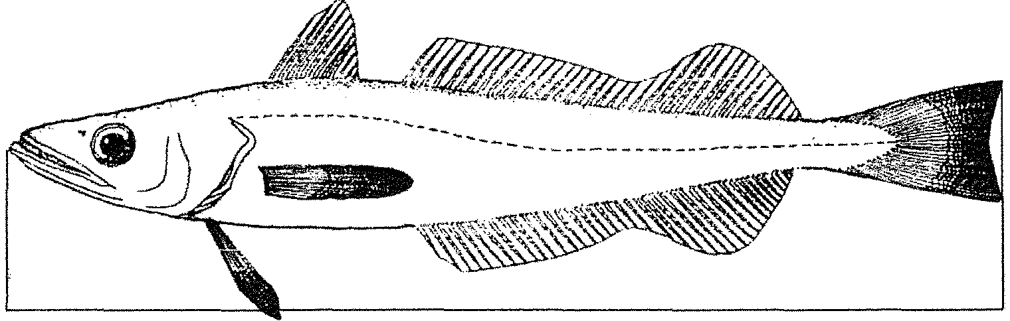
Figura 1

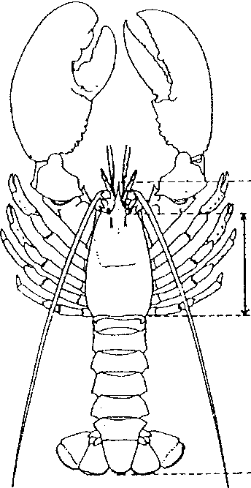 | 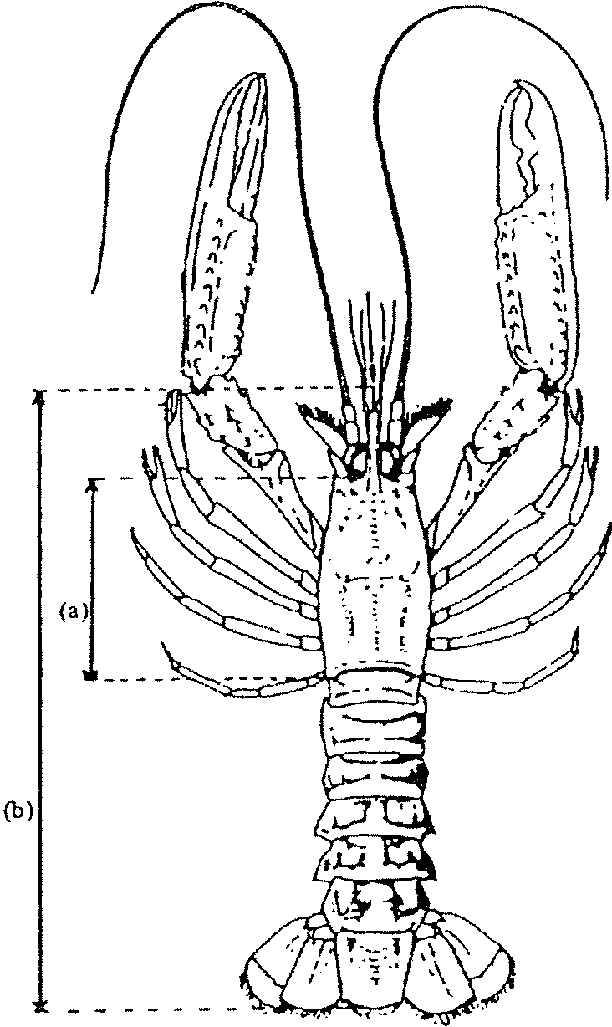
Homarus (astakua)  a) gjatësia e karapaksit  Figura 3 | Nephrops (skampi)  b) gjatësia totale  Figura 2

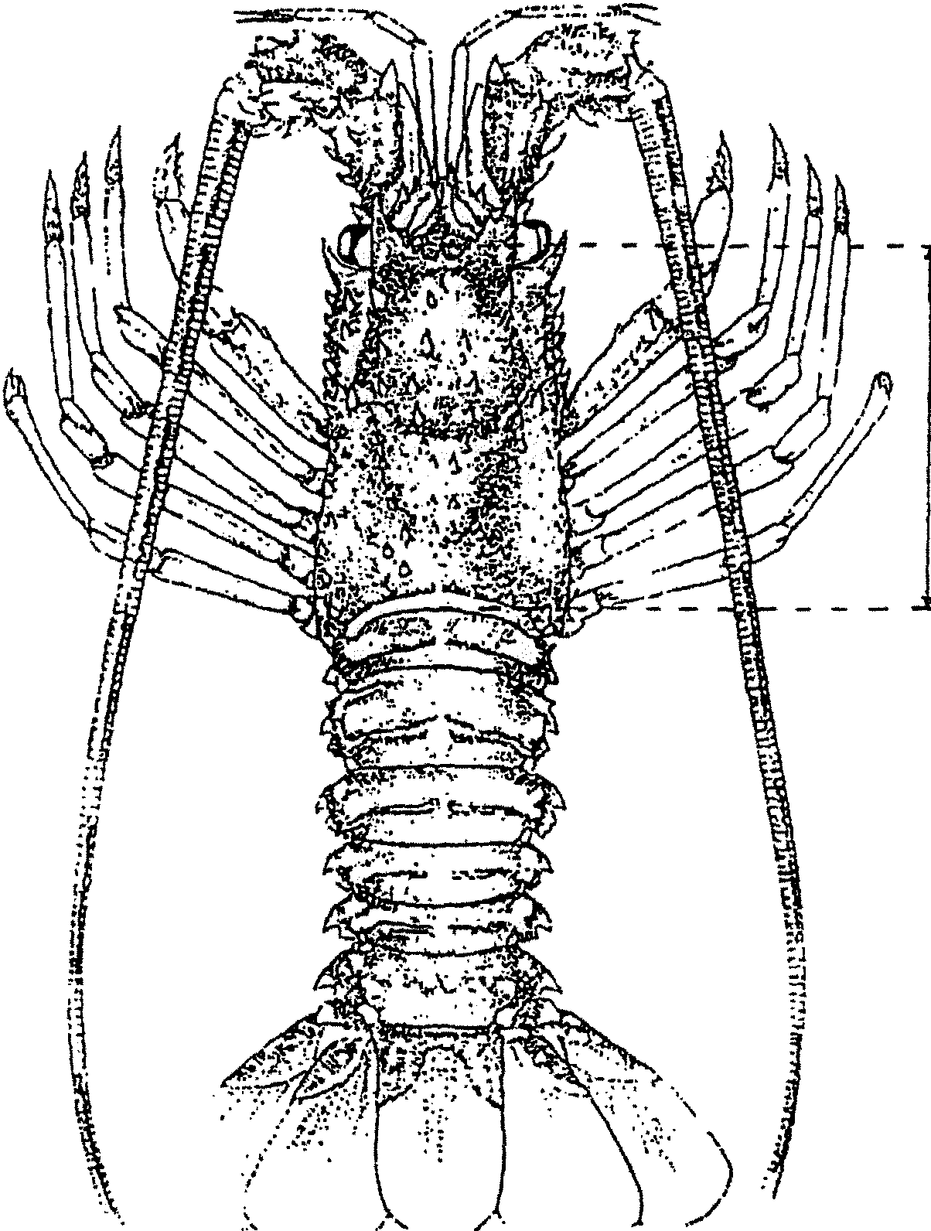

Figura 4

Figura 4

Figura 4
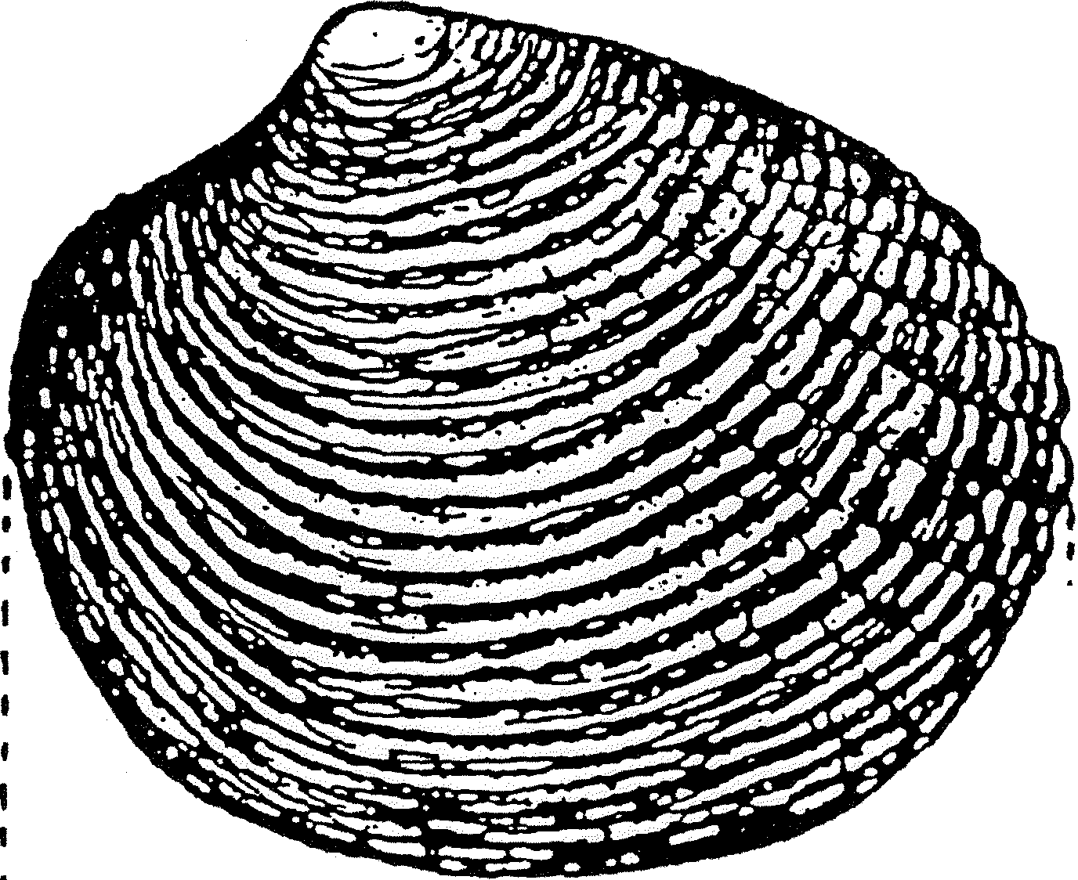

Figura 5

SHTOJCA V
LISTA E LLOJEVE SHUMËMIGRUESE TË PESHKIMIT ARGËTUES TË DHËNAT
E SË CILËS REGJISTROHEN

- Toni pendëgjatë: Thunnus alalunga
- Toni i kuq: Thunnus thynnus
- Toni symadh: Thunnus obesus
- Palamida: Katsuwonus pelamis
- Pallamiti: Sarda sarda
- Toni pendëverdhë: Thunnus albacares
- Toni pendëzi: Thunnus atlanticus
- Trup: Euthynnus spp.
- Toni: Thunnus maccoyii
- Skumri i madh: Auxis spp.
- Peshku gështenjë: Bramidae
- Marlin: Tetrapturus spp.; Makaira spp.
- Peshqit velë: Istiophorus spp.
- Peshku shtizë: Xiphias gladius
- Sqepaluk: Scomberesox spp.; Cololabis spp.
- Korifena: Coryphaena hippurus; Coryphaena equiselis
- Peshkaqenët: Hexanchus griseus; Cetorhinus maximus; Alopiidae; Alopiidae
Rhincodou typus; Carcharhinidae; Sphymidae; Suridae; Lamnidae
- Cetacete (balenat dhe focene): Physeteridae; Belaenopteridae; Balenidae; Eschrichtiidae; Monodontidae; Ziphiidae; Delphinidae.

SHTOJCA VI
- Tabela e KPPM-së (GSA)
(Shtuar me VKM nr. 476, datë 30.7.2021)
NËNZONA FAO | NDARJA STATISTIKORE FAO | GSA
PERËNDIMORE | 1.1 BALEARI | 1 Deti Alboran i Veriut
PERËNDIMORE | 1.1 BALEARI | 2 Ishulli Alboran
PERËNDIMORE | 1.1 BALEARI | 3 Deti Alboran i Jugut
PERËNDIMORE | 1.1 BALEARI | 4 Algjeria
PERËNDIMORE | 1.1 BALEARI | 5 Ishujt Balearë
PERËNDIMORE | 1.1 BALEARI | 6 Spanja Veriore
PERËNDIMORE | 1.1 BALEARI | 11.1 Sardenja (perëndimore)
PERËNDIMORE | 1.2 GJIRI I LEONE | 7 Gjiri i Leone
PERËNDIMORE | 1.3 SARDEGNA | 8 Korsika
PERËNDIMORE | 1.3 SARDEGNA | 9 Deti Ligur dhe deti Tirren Verior
PERËNDIMORE | 1.3 SARDEGNA | 10 Deti Tirren Jugor
PERËNDIMORE | 1.3 SARDEGNA | 11.2 Sardenja (lindore)
PERËNDIMORE | 1.3 SARDEGNA | 12 Tunizia veriore
QENDRORE | 2.1 ADRIATIKU | 17 Adriatiku verior
QENDRORE | 2.1 ADRIATIKU | 18 Adriatiku jugor (pjesë)
QENDRORE | 2.2 JON | 13 Gjiri i Hamamet
QENDRORE | 2.2 JON | 14 Gjiri i Gabës
QENDRORE | 2.2 JON | 15 Ishulli i Maltës
QENDRORE | 2.2 JON | 16 Sicilia Jugore
QENDRORE | 2.2 JON | 18 Adriatiku jugor (pjesë)
QENDRORE | 2.2 JON | 19 Deti Jon perëndimor
QENDRORE | 2.2 JON | 20 Deti Jon lindor
QENDRORE | 2.2 JON | 21 Deti Jon jugor
LINDORE | 3.1 EGJE | 22 Deti Egje
LINDORE | 3.1 EGJE | 23 Ishulli i Kretës
LINDORE | 3.2 LEVANTE | 24 Levante verior
LINDORE | 3.2 LEVANTE | 25 Ishulli i Qipros
LINDORE | 3.2 LEVANTE | 26 Levante jugor
LINDORE | 3.2 LEVANTE | 27 Levante
DETI I ZI | 4.1 MARMARA | 28 Deti i Marmarasë
DETI I ZI | 4.2 DETI I ZI | 29 Deti i Zi
DETI I ZI | 4.3 DETI AZOV | - 30 Deti Azov

B. HARTA E KPPM GSA (KPPM, 2009)
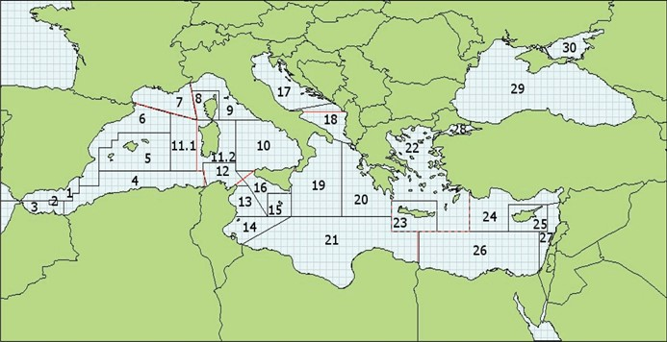
— Ndarja statistikore e FAO (me të kuqe) — KPPM GSA (me të zezë)

01 — Deti Alboran verior | 09 — Deti Ligur dhe deti Tirren verior | 16 — Sicilia jugore | 24 — Levante verior
02 — Ishulli i Alboran | 10 — Deti Tirren qendror dhe jugor | 17 — Adriatiku verior | 25 — Ishulli i Qipros
03 — Deti i Alboran jugor | 11.1 — Sardenja (perëndimore) | 18 — Adriatiku jugor | 26 — Levante jugore
04 — Algjeria | 11.2 — Sardenja (lindore) | 19 — Deti Jon perëndimor | 27 — Levante
05 — Ishujt Balearë | 12 — Tunizia veriore | 20 — Deti Jon lindor | 28 — Deti i Marmara
06 — Spanja veriore | 13 — Gjiri i Hamamet | 21 — Deti Jon jugor | 29 — Deti i Zi
07 — Gjiri i Leone | 14 — Gjiri i Gabës | 22 — Deti Egje | 30 — Deti Azov
08 — Korsika | 15 — Ishulli i Maltës | - — Ishulli i Kretës

C) Koordinatat gjeografike të KPPM GSA (KPPM, 2009)

GSA | LIMITET
 | Vija bregdetare
 | 37° 36′ N 1° O
 | 37° N 1° O
 | 37° N 0° 30′ E
 | 39° 30′ N 0° 30′ E
6 | 39° 30′ N 1° 30′ O  40° N 1° 30′ E
 | 40° N 2° E
 | 40° 30′ N 2° E
 | 40° 30′ N 6° E
 | 41° 47′ N 6° E
 | 42° 26′ N 3° 09′ E
7 | Vija bregdetare  42° 26′ N 3° 09′ E  41° 20′ N 8° E  Kufiri Francë-Italia
 | 43° 15′ N 7° 38′ E
 | 43° 15′ N 9° 45′ E
8 | 41° 18′ N 9° 45′ E
 | 41° 20′ N 8° E
 | 41° 18′ N 8° E
 | Vija bregdetare
 | Kufiri Francë-Italia
9 | 43° 15′ N 7° 38′ E  43° 15′ N 9° 45′ E
 | 41° 18′ N 9° 45′ E
 | 41° 18′ N 13° E
 | Vija bregdetare (përfshirë
 | Sicilinë veriore)
10 | 41° 18′ N 13° E  41° 18′ N 11° E
 | 38° N 11° E
 | 38° N 12° 30′ E
 | 41° 47′ N 6° E
 | 41° 18′ N 6° E
 | 41° 18′ N 11° E
11 | 38° 30′ N 11° E
 | 38° 30′ N 8° 30′ E
 | 38° N 8° 30′ E
 | 38° N 6° E
 | Vija bregdetare
 | Kufiri Algjeri-Tunizi
 | 38° N 8° 30′ E
12 | 38° 30′ N 8° 30′ E  38° 30′ N 11° E
 | 38° N 11° E
 | 37° N 12° E
 | 37° N 11° 04′ E

GSA | LIMITET
 | Vija bregdetare
 | 36° N 5° 36′ O
 | 36° N 3° 20′ O
 | 36° 05′ N 3° 20′ O
1 | 36° 05′ N 2° 40′ O  36° N 2° 40′ O
 | 36° N 1° 30′ O
 | 36° 30′ N 1° 30′ O
 | 36° 30′ N 1° O
 | 37° 36′ N 1° O
 | 36° 05′ N 3° 20′ O
2 | 36° 05′ N 2° 40′ O  35° 45′ N 3° 20′ O
 | 35° 45′ N 2° 40′ O
 | Vija bregdetare
 | 36° N 5° 36′ O
 | 35° 49′ N 5° 36′ O
 | 36° N 3° 20′ O
3 | 35° 45′ N 3° 20′ O
 | 35° 45′ N 2° 40′ O
 | 36° N 2° 40′ O
 | 36° N 1° 13′ O
 | Kufiri Marok-Algjeri
 | Vija bregdetare
 | 36° N 2° 13′ O
 | 36° N 1° 30′ O
 | 36° 30′ N 1° 30′ O
 | 36° 30′ N 1° O
4 | 37° N 1° O
 | 37° N 0° 30′ E
 | 38° N 0° 30′ E
 | 38° N 8° 35′ E
 | Kufiri Algjeria-Tunizi
 | Kufiri Marok-Algjeria
 | 38° N 0° 30′ E
 | 39° 30′ N 0° 30′ E
 | 39° 30′ N 1° 30′ O
5 | 40° N 1° 30′ E  40° N 2° E
 | 40° 30′ N 2° E
 | 40° 30′ N 6° E
 | 38° N 6° E

GSA | LIMITET
13 | Vija bregdetare 37° N 11° 04′ E  37° N 12° E  35° N 13° 30′ E  35° N 11° E
14 | Vija bregdetare  35° N 11° E  35° N 15° 18′ E  Kufiri Tunizi-Libi
15 | 36° 30′ N 13° 30′ E  35° N 13° 30′ E  35° N 15° 18′ E  36° 30′ N 15° 18′ E
16 | Vija bregdetare 38° N 12° 30′ E  38° N 11° E  37° N 12° E  35° N 13° 30′ E  36° 30′ N 13° 30′ E  36° 30′ N 15° 18′ E  37° N 15° 18′ E
17 | Vija bregdetare  41° 55′ N  15° 08′ E  Kufiri Kroaci-Mali i Zi
18 | Brigjet (të dyja anët)  41° 55′ N 15° 08′ E  40° 04′ N 18° 29′ E  Kufiri Kroaci-Mali i Zi Kufiri Shqipëri-Greqi
19 | Vija bregdetare (përfshirë Sicilinë lindore)  40° 04′ N 18° 29′ E  37° N 15° 18′ E  35° N 15° 18′ E  35° N 19° 10′ E  39° 58′ N 19° 10′ E
20 | Vija bregdetare Kufiri Shqipëri-Greqi  39° 58′ N 19° 10′ E  35° N 19° 10′ E  35° N 23° E  36° 30′ N 23° E

GSA | LIMITET
21 | Vija bregdetare  Kufiri Tunizi-Libi  35° N 15° 18′ E  35° N 23° E  34° N 23° E  34° N 25° 09′ E  Kufiri Libia- Egjipt
22 | Vija bregdetare 36° 30′ N 23° E  36° N 23° E  36° N 26° 30′ E  34° N 26° 30′ E  34° N 29° E  36° 43′ N 29° E
23 | 36° N 23° E  36° N 26° 30′ E  34° N 26° 30′ E  34° N 23° E
24 | Vija bregdetare 36° 43′ N 29° E  34° N 29° E  34° N 32° E  35° 47′ N 32° E  35° 47′ N 35° E  Kufiri Turqi-Siri
25 | 35° 47′ N 32° E  34° N 32° E  34° N 35° E  35° 47′ N 35° E
26 | Vija bregdetare Kufiri Libi-Egjipt 34° N 25° 09′ E  34° N 34° 13′ E  Kufiri Egjipt — Rripi i Gazës
27 | Vija bregdetare Kufiri Egjipt — Rripi i Gazës  34° N 34° 13′ E  34° N 35° E  35° 47′ N 35° E  Kufiri Turqi-Siri
28
29
30

Rregullores së Këshillit (CE) 1967/2006, e 21 dhjetorit 2006, në lidhje me masat menaxhuese për shfrytëzimin e qëndrueshëm të burimeve peshkore të detit Mesdhe dhe që modifikon rregulloren (CEE) nr. 2847/93 dhe shfuqizon rregulloren (CE) nr. 1626/94, Gazeta Zyrtare L 409, datë 31.12.2006, faqe 9.

